Andrés Blancas González

Maestro con una amplia experiencia, conocimiento y habilidades probadas en el área deportiva. Capaz de trabajar en equipo y de forma independiente según las necesidades. Capacidad para aprender y aplicar mis conocimientos en el ámbito profesional. Con habilidades para fomentar las relaciones laborales mediante la comunicación cuidada y orientada. Líder adaptable.

# CONTACTO

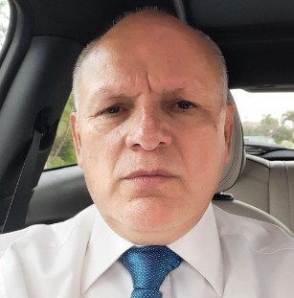

Niebla, 58 91190 Xalapa VER

(228) 851-5112

[ablancas@uv.mx](mailto:ablancas@uv.mx) [a.blancasg@gmail.com](mailto:a.blancasg@gmail.com)

# APTITUDES

liderazgo, manejo de grupos, trabajo en equipo, capacidad de organización, resolución de problemas, experiencia profesional, responsabilidad, honestidad, respeto, tolerancia.

# FORMACIÓN

### Universidad de las Naciones | 2018

***Doctorado en trámite***

### Universidad Cristóbal Colón | 2016

***Maestría***:

Educación Deportiva

***Registro profesional de tenis***, madrid | 2013

***Director de tenis ICCE*** | 2004

### Diplomado de Dirección:

Gestión y Entrenamiento

***Universidad de Xalapa*** | 2003

### Diplomado:

Programación Neurolingüística y Metafísica

***ITESM*** | 1995

### Diplomado:

Entrenamiento Deportivo

### Escuela Normal Superior | 1990

***Licenciatura***:

Educación Física

# HISTORIAL LABORAL

***U.V*** - **Instructor de Tenis**

01/2005 - Actual

***S.E.C.*** - **Coordinador de Educación Física**

01/1995 - 01/2016

***Unidad Deportiva de la U.V.*** - **Subgerente**

01/1999 - 01/2005

***U.V.*** - **Coordinador del**

01/1994 - 01/1998

## Subdirector de Fomento Deportivo

01/1995 - 01/1997

## Preparador

01/1995 - 01/1995

* Físico del equipo Delfines de Xalapa 2da.
* División profesional. 01/1993 - 01/1995
* Responsable del área de Recursos Financieros (D.F.E.F). 01/1992 - 01/1993
* Responsable del área de Extensión Educativa (D.F.E.F).

***departamento de Educación Media*** - **Coordinador**

01/1991 - 01/1992

* (D.F.E.F).

***U.V.*** - **Instructor de futbol**

01/1991 - 01/1992

## Auxiliar de la

01/1987 - 01/1990

* Subjefatura de servicio docente y promoción (D.F.E.F).

## Auxiliar de la

01/1985 - 01/1987

* Subjefatura de estudios y proyectos académicos (D.F.E.F). 01/1979 - 01/1985
* Futbolista profesional de 3ra.
* Y 2da.
* División.

# INFORMACIÓN ADICIONAL

Formación complementaria: Participación en proyectos educativos, asistencia a cursos, congresos, simposios, seminarios y formación continua.

.